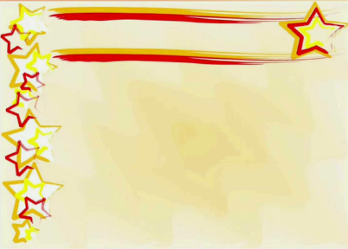

Анкета участника книжного челленджа
«Война. Книга. Память»,
проводимого Центральной библиотекой г. Мстиславля

Ф.И.О участника _______________________________________________________
_____________________________________________________________________
Возраст ______________________________________________________________
Автор книги, название произведения _____________________________________________________________________
_____________________________________________________________________
Адрес электронной почты _______________________________________________
Если учащийся (-яся), класс, учреждение образования ______________________________________________________________________

